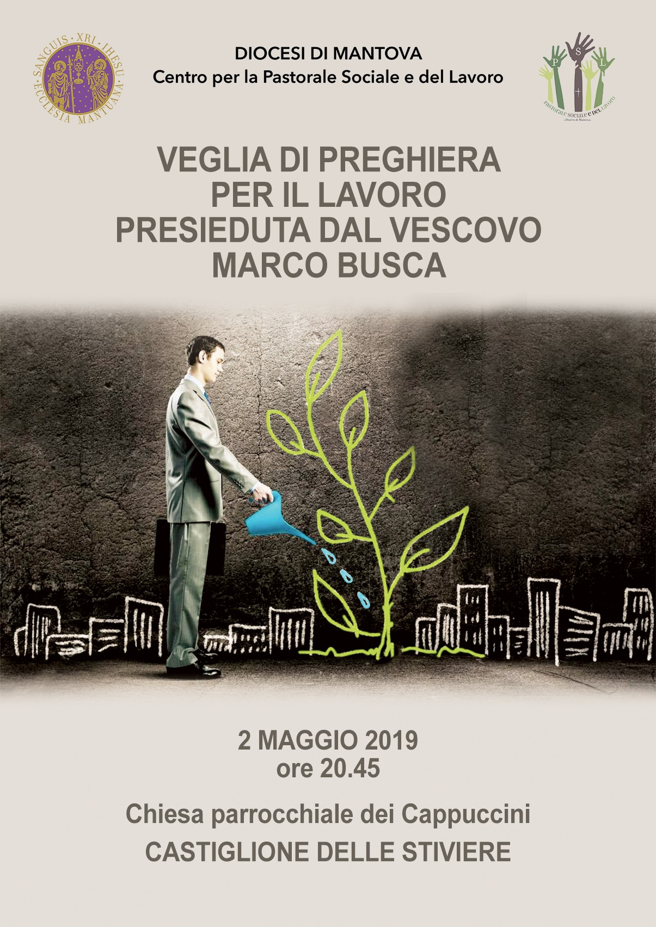

Canto: BEATITUDINI

Dove due o tre sono riuniti nel mio nome,
io sarò con loro, pregherò con loro,
amerò con loro perché il mondo venga a te, o Padre,
conoscere il tuo amore è avere vita con te.

Voi che siete luce della terra, miei amici,
risplendete sempre della vera luce,
perché il mondo creda nell'amore che c'è in voi, o Padre;
consacrali per sempre e diano gloria a Te.

Ogni beatitudine vi attende nel mio giorno,
se sarete uniti, se sarete pace,
se sarete puri perché voi vedrete Dio, che è Padre,
in Lui la vostra vita gioia piena sarà.

Voi che ora siete miei discepoli nel mondo
siate testimoni di un amore immenso,
date prova di quella speranza che c'è in voi, coraggio,
vi guiderò per sempre, Io rimango con voi.

Spirito che animi la Chiesa e la rinnovi,
donale fortezza, fa' che sia fedele,
come Cristo che muore e risorge
perché il regno del Padre
si compia in mezzo a noi e abbiamo vita in Lui,
e abbiamo vita in Lui.

SALUTO LITURGICO
V. Nel nome del Padre, del Figlio e dello Spirito Santo.
T. Amen
V. Il Signore Gesù. che ha voluto essere chiamato figlio del carpentiere, sia con tutti voi.
T. E con il tuo spirito.

V. Preghiamo.
O Dio, che nella tua provvidenza hai chiamato l'uomo a cooperare con il suo lavoro al disegno della creazione, fa' che questa nostra veglia sia improntata al vincolo di solidarietà con tutti gli uomini che in ogni parte della terra faticano e sperano. Rendici attenti a ricercare il necessario equilibrio fra il progresso tecnologico, l'occupazione e la dignità delle persone.
Aiutaci a non trascurare gli appelli delle nuove generazioni che chiedono di renderci custodi responsabili del Creato.
T. Amen

Introduzione
L 1. Da sempre il rapporto tra l’uomo e il lavoro non è mai stato semplice: nel mondo antico il lavoro era visto come degradante, perché associato alla schiavitù. Il popolo d’Israele lo ha sperimentato in Egitto dove il lavoro era schiacciato sotto la pretesa dei numeri. Da schiavi bisogna produrre sempre più, alle dipendenze di chi domina.

L 2. Oggi Il senso del lavoro finisce spesso per essere ridotto alla necessità di guadagnare qualcosa; è diffuso un senso di rassegnazione perché “non c’è lavoro per tutti”; si teorizza che “purtroppo devo lavorare ma se avessi i soldi mi godrei la vita”, e poi perché lavorare nella stagione del “reddito per tutti”? In questo panorama è difficile orientarsi per chi invece pensa e vede il lavoro come l’azione del protagonismo della donna e dell’uomo che contribuiscono alla costruzione del bene comune.

DAL LIBRO DELL'ESODO (Es 35,1-5; 20-22; 30-35; Es 36,1)
L 3. ¹Mosè radunò tutta la comunità degli Israeliti e disse loro: «Queste sono le cose che il Signore ha comandato di fare: ²Per sei giorni si lavorerà, ma il settimo sarà per voi un giorno santo, un giorno di riposo assoluto, sacro al Signore. Chiunque in quel giorno farà qualche lavoro sarà messo a morte. ³Non accenderete il fuoco in giorno di sabato, in nessuna delle vostre dimore». ⁴Mosè disse a tutta la comunità degli Israeliti: «Questo il Signore ha comandato: ⁵Prelevate su quanto possedete un contributo per il Signore. Quanti hanno cuore generoso, portino questo contributo per il Signore: oro, argento e rame» [...].
L 1. ²⁰Allora tutta la comunità degli Israeliti si ritirò dalla presenza di Mosè. ²¹Poi quanti erano di cuore generoso ed erano mossi dal loro spirito, vennero a portare l'offerta per il Signore, per la costruzione della tenda del convegno, per tutti i suoi oggetti di culto e per le vesti sacre. ²²Vennero uomini e donne, quanti erano di cuore generoso, e portarono fermagli, pendenti, anelli, collane, ogni sorta di gioielli d’oro: quanti volevano presentare un’offerta di oro al Signore, la portarono. [...]

L 2. ³⁰Mosè disse agli Israeliti: «Vedete, il Signore ha chiamato per nome Bezaleèl, figlio di Urì, figlio di Cur, della tribù di Giuda. ³¹L’ha riempito dello spirito di Dio, perché egli abbia saggezza, intelligenza e scienza in ogni genere di lavoro, ³²per concepire progetti da realizzare in oro, argento, rame, ³³per intagliare le pietre da incastonare, per scolpire il legno e compiere ogni sorta di lavoro ingegnoso. ³⁴Gli ha anche messo nel cuore il dono di insegnare, e così anche ha fatto con Ooliàb, figlio di Achisamàc, della tribù di Dan. ³⁵Li ha riempiti di saggezza per compiere ogni genere di lavoro d’intagliatore, di disegnatore, di ricamatore in porpora viola, in porpora rossa, in scarlatto e in bisso, e di tessitore: capaci di realizzare ogni sorta di lavoro e ideatori progetti».

L 3. ¹Bezaleèl, Ooliàb e tutti gli artisti nel cuore dei quali il Signore aveva messo saggezza e d’intelligenza, perché fossero in grado di eseguire i lavori della costruzione del santuario fecero ogni cosa secondo ciò che il Signore aveva ordinato.

SALMO 127 (126) L'abbandono alla Provvidenza

¹ Canto delle ascensioni. Di Salomone.

Se il Signore non costruisce la casa,
invano vi faticano i costruttori.
Se il Signore non custodisce la città,
invano veglia il custode.

² Invano vi alzate di buon mattino,
tardi andate a riposare
e mangiate pane di sudore:
il Signore ne darà ai suoi amici nel sonno.

³ Ecco, dono del Signore sono i figli,
è sua grazia il frutto del grembo.

⁴ Come frecce in mano a un eroe
sono i figli della giovinezza.

⁵ Beato l'uomo che ne ha piena la faretra:
non resterà confuso quando verrà a trattare
alla porta con i propri nemici.

PER UN LAVORO DIGNITOSO E SOSTENIBILE
L 1. Il cammino di liberazione dalla schiavitù dell'Egitto porta a dare un nuovo significato al lavoro. Al termine del libro dell’Esodo, Israele lavora per costruire il santuario della presenza di Dio. Lo abbellisce e lo rende degna dimora. La liberazione è cosi realizzata: dalla schiavitù ripetitiva alla creazione artistica. Dentro a questo percorso vi è la sfida anche del nostro tempo: liberare il lavoro come esperienza di dignità umana.
È la ricerca di un nuovo inizio per un lavoro libero, creativo e partecipe che sia in grado di portare dignità alle persone e sostenibilità per il futuro della terra.

L 2. IL LAVORO. La libertà ricorda che l’uomo non è un ingranaggio del sistema di produzione ma, al contrario, è lo sforzo che si libera dalla ripetitività. La liberazione esige di abbandonare l’estraneità della vita di chi lavora dall’opera che realizza: sentirsi partecipi è un coinvolgimento etico e umano. Siamo responsabili di ciò si ottiene attraverso il nostro lavoro. Ciò che si produce non è altro che l’umanità che si incarna nel concreto.

L 3. LA DIGNITÀ. C’è anche chi non partecipa per nulla, o perché disoccupato o perché in cerca di lavoro o perché in perenne stand-by.
L’attenzione nei loro confronti è perché nessuno si senta «scarto umano». C'è anche il rischio di una nuova schiavitù: lavori sottopagati, occupazioni sotto ricatto, disuguaglianze economiche tra uomini e donne a parità di mansione. Passare dalla logica dello scarto e della contrapposizione a quella dell’inclusione e della solidarietà chiama in causa la responsabilità delle imprese, delle istituzioni, delle agenzie formative, dei soggetti della società civile e degli stessi lavoratori.
Tutti devono essere consapevoli che solo attraverso l’unicità di ogni persona si costruiscono, insieme, i risultati delle aziende e dell’economia nazionale. Per quanto possa apparire paradossale, è nella distanza che separa le condizioni di molti lavoratori da una situazione di lavoro dignitoso che vanno ricercate le cause del lavoro che manca.

L 1. SOSTENIBILITÀ: L’Enciclica Laudato si’ contiene questo messaggio: la bellezza della terra e la dignità del lavoro sono fatte per essere congiunte. Vanno insieme tutte e due: la terra diviene bella quando è lavorata dall’uomo. Quando il lavoro si distacca dall’alleanza di Dio con l’uomo e la donna, quando si separa dalle loro qualità spirituali, quando è in ostaggio della logica del solo profitto e disprezza gli affetti della vita, l’avvilimento dell’anima contamina tutto: anche l’aria, l’acqua, l’erba, il cibo... La vita civile si corrompe e l’habitat si guasta: il grido della terra e dei poveri aspetta di essere ascoltato. Questo soffrire non è il preludio della morte del creato, ma assomiglia alle doglie del parto in vista della generazione di una nuova umanità in un mondo rinnovato. Possiamo scoprire una nuova coscienza del rapporto di alleanza che ci lega al nostro mondo, dove trovare un rapporto creativo con la terra da custodire e coltivare, non da depredare e distruggere. Questo ormai si impone come unica possibilità perché i nostri figli possano ritrovarsi un pianeta ancora vivibile. E così le nuove generazioni chiedono a gran voce uno sviluppo sostenibile. L’economia circolare, le forme di riciclo, la tutela del territorio e della comunità in cui si opera sono alcuni esempi che suggeriscono la necessaria creatività nel lavoro. L’immagine e la somiglianza dell’uomo e della donna con Dio si manifesta per la creatività impiegata per mantenere e migliorare il dono del Creato.

RIFLESSIONE DEL VESCOVO MARCO

PAUSA DI SILENZIO (spazio per la meditazione personale)

L 1. Maria guardava Giuseppe, che insegnava a Gesù a lavorare: a piallare, incollare, segare, lucidare...E quante volte, seduto accanto alla Madonna, Gesù avrà seguito con curiosità i gesti della madre che preparava il pane. Ora riprendiamo la preghiera con un canto a Maria, perché ci insegni ad essere attenti nei confronti dei giovani che cercano un lavoro e responsabili verso quelli che iniziano a lavorare, perché non perdano di vista il senso vero del lavoro nella loro vita.
Canto: AVE MARIA (Verbum Panis)
Ave Maria, Ave!
Ave Maria, Ave!
Donna dell'attesa e madre di speranza,
ora pro nobis.
Donna del sorriso e madre del silenzio,
ora pro nobis.
Donna di frontiera e madre dell'ardore,
ora pro nobis.
Donna del riposo e madre del silenzio,
ora pro nobis.
Donna del deserto e madre del respiro,
ora pro nobis.
Donna della sera e madre del ricordo,
ora pro nobis.
Donna del presente e madre del ritorno,
ora pro nobis.
Donna della terra e madre dell'amore,
ora pro nobis.

INTERCESSIONI
S. Noi ti preghiamo (Ritornello cantato)
T. Ascoltaci o Signore.

L 1. Signore aiutaci a trovare dignità nel lavoro, nel rispetto reciproco e del Creato, in modo che tutti possiamo impiegare il talento che ci hai donato e che nessuno sia privato del pane quotidiano.
L 2. Padre donaci la saggezza e l’intelligenza di utilizzare l’innovazione e la tecnologia per lo sviluppo dell’umanità nella pace, nell’amore e nella giustizia.

L 3. Signore rendici consapevoli della bellezza del Creato e della ricchezza che ci hai donato perché col nostro lavoro possa essere condivisa equamente e non sia sprecata dal nostro egoismo e non sia distrutta dalle guerre.
L 1. Signore dacci la capacità di trovare forme e strumenti di lavoro sempre più sicuri in modo che nessuno si infortuni o possa recare danno ad alcuno.
L 2. Dio Onnipotente aiutaci a ricercare una forma di economia che miri al benessere di tutti e alla ripartizione dei beni che ci hai donato senza che nessuno ne siano privato.
PADRE NOSTRO
V. Padre santo, custodisci nel tuo nome coloro che hai affidato al tuo Cristo.
T. Perché impariamo a pregarti con un cuor solo e un'anima sola.

V. Dio, tu vuoi che non solo ti chiamiamo Padre, ma Padre nostro comune e che ti preghiamo perché noi tutti, insieme, ti riconosciamo e ci consideriamo tra noi come veri fratelli e sorelle.

(si recita lentamente)
T. Padre Nostro .... che sei nei Cieli, .... sia santificato il tuo nome, ....
venga il tuo regno .... sia fatta la tua volontà .... come in Cielo così in terra .... dacci oggi il nostro pane quotidiano .... rimetti a noi i nostri debiti .... come noi li rimettiamo ai nostri debitori .... non abbandonarci nella tentazione .... ma liberaci dal male.

V. Dio di provvidenza infinita, che hai mandato sulla terra il tuo Figlio a condividere le nostre fatiche e le nostre speranze, fa' che ogni uomo possa godere di un lavoro giustamente remunerato. Il tuo Spirito illumini la strada del progresso umano nella continua ricerca della giustizia e della verità, nell'attesa dei cieli nuovi e della terra nuova.
Per Cristo nostro Signore.
T. Amen.

MANDATO
L 3. Riceviamo ora un "mandato" perché congedandoci dalla preghiera possiamo continuare nei prossimi giorni il nostro generoso cammino al servizio dell'umanità e per proseguire il nostro impegno come custodi responsabili del creato. Se viviamo la nostra fede nel quotidiano, anche il lavoro diventa occasione per trasmettere la gioia di essere cristiani.

L 1. Siamo consapevoli che il lavoro nasce da una comunità che mette insieme le persone, le idee e le connette e da lì nascono le opportunità. Sappiamo che non basta creare posti di lavoro, occorre che questo lavoro sia degno, che garantisca cioè la realizzazione della persona, il sostegno della famiglia e la costruzione solidale della società.

L 3. Ma non ci può essere lavoro “degno” senza rispetto per la nostra casa comune. Lavoro e dignità sono imprescindibili, e il lavoro è la forma attraverso il quale l’uomo realizza se stesso nell’ambiente che lo ospita.

BENEDIZIONE
V. Il Signore sia con voi.
T. E con il tuo Spirito.

V. Il nostro aiuto è nel nome del Signore.
T. Egli ha fatto cielo e terra.

V. E la benedizione di Dio onnipotente, Padre e Figlio † e Spirito Santo discenda su di voi, e con voi rimanga sempre.
T. Amen

V. Andate in pace. Alleluia, alleluia.
T. Rendiamo grazie a Dio. alleluia, alleluia.
Canto finale: LAUDATO SI’

Laudato sii, o mio Signor,
Laudato sii, o mio Signor,
Laudato sii, o mio Signor,
Laudato sii, o mio Signor
E per tutte le tue creature (Laudato sii, o mio Signor, laudato sii)
per il sole e per la luna (O mio Signor, laudato sii)
per le stelle e per il vento (O mio Signor, laudato sii)
e per l'acqua e per il fuoco. (O mio Signor, laudato sii)
Per sorella madre terra (Laudato sii, o mio Signor, laudato sii)
che ci alimenta e ci sostiene (O mio Signor, laudato sii)
per i frutti, i fior e l'erba (O mio Signor, laudato sii)
per i monti e per il mare. (O mio Signor, laudato sii)
Perché il senso della vita (Laudato sii, o mio Signor, laudato sii)
è cantare e lodarti (O mio Signor, laudato sii)
e perché la nostra vita (O mio Signor, laudato sii)
sia sempre una canzone. (O mio Signor, laudato sii)
E per quelli che ora piangono (Laudato sii, o mio Signor, laudato sii)
e per quelli che ora soffrono (O mio Signor, laudato sii)
e per quelli che ora nascono (O mio Signor, laudato sii)
e per quelli che ora muoiono. (O mio Signor, laudato sii)
E per quelli che camminano (Laudato sii, o mio Signor, laudato sii)
e per quelli che ti lodano (O mio Signor, laudato sii)
e per quelli che ti aspettano (O mio Signor, laudato sii)
e per quelli che ora cantano. (O mio Signor, laudato sii)
Laudato sii o mi Signore
Il testo seguente viene proposto per un approfondimento personale.

DAL MESSAGGIO DEI VESCOVI PER LA FESTA DEL 1° MAGGIO 2019

Il capitale umano al servizio del lavoro
Viviamo in un sistema economico che ha dimostrato capacità eccezionali nel creare valore economico a livello globale, nel promuovere innovazione e progresso scientifico e nell’offrire ai consumatori una gamma sempre più vasta di beni di qualità. Il rovescio di questa medaglia sta nella difficoltà di promuovere un’equa distribuzione delle risorse, di favorire l’inclusione di chi viene “scartato”, di tutelare l’ambiente e difendere il lavoro. In questo contesto la sfida più formidabile, soprattutto nei paesi ad alto reddito dove i lavoratori avevano conquistato con dolore e fatica traguardi importanti, è proprio quella della tutela e della dignità del lavoro. Dignità che è essenziale per il senso e la fioritura della vita umana e la sua capacità di investire in relazioni e nel futuro. [...]
La rete, le macchine intelligenti e le nuove opportunità d’interazione tra le stesse e con gli esseri umani aumenteranno sempre più la nostra capacità di fare e modificheranno la nostra capacità di agire. Le macchine intelligenti non potranno mai competere con gli esseri umani in ciò che li rende veramente uomini: la vita di relazioni, la prossimità e la cura interpersonale. E assieme ad esse gli spazi per la creatività artistica, scientifica e culturale. Se guardiamo indietro al passato scopriamo che nel lungo periodo le rivoluzioni industriali che si sono susseguite, nonostante i tanti ostacoli e perplessità che hanno incontrato sul loro cammino, hanno progressivamente sollevato, le persone da compiti faticosi e ripetitivi e, in ultima analisi, da lavori meno umani. Il progresso scientifico e tecnologico è un dono e un frutto dell’operosità dell’ingegno umano che può diventare benedetto o avvelenato a seconda della maggiore o minore capacità di porlo al servizio della persona. [...]
Appare del tutto evidente [...] l’importanza di costruire politiche che favoriscano l’investimento in due direzioni principali. Da una parte la formazione, l’istruzione e le competenze che saranno sempre più importanti per favorire la riqualificazione del lavoro ed andare ad occupare i tanti spazi aperti dalle nuove potenzialità create. Dall’altra l’”umanità” diventerà una delle chiavi di successo principali dei mondi del lavoro futuri, perché l’arte della collaborazione (fatta di fiducia, cura interpersonale, reciprocità, prossimità), i servizi alla persona e le relazioni saranno sempre più qualificanti e decisive. La capacità di fare squadra, producendo capitale sociale, sarà una delle chiavi del successo professionale ed assieme della fioritura umana e spirituale della vita. [...]
È stato detto più volte che la qualità di una società dipende dal modo in cui in essa sono considerati gli ultimi. Ed è vero. Il salto di qualità, culturale e di comunicazione di cui abbiamo bisogno, prima ancora che politico economico, è quello di riscoprire come la collaborazione e il gioco di squadra con tutti, anche e soprattutto con i più marginalizzati, è dono ed occasione di crescita della propria vita umana e spirituale e, allo stesso tempo, opportunità che mette in moto nuove modalità di creazione di valore economico e sociale. [...]
Il vero tesoro di una comunità (e quindi del nostro Paese) e garanzia per il suo futuro è la somma delle fatiche e delle competenze, dell’impegno a contribuire al progresso civile e della capacità di cooperare e fare squadra dei propri cittadini.

Roma, 2 aprile 2019
LA COMMISSIONE EPISCOPALE PER I PROBLEMI SOCIALI E IL LAVORO,
LA GIUSTIZIA E LA PACE

